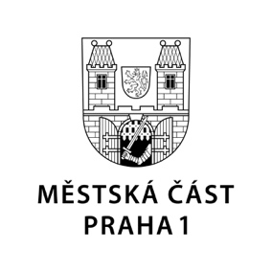

TISKOVÁ ZPRÁVA 6. listopadu 2020

Pirátský zastupitel Vích zveřejnil nepravdivou zprávu o počtech COVID pozitivních zaměstnanců Úřadu MČ Praha 1

Radnice Prahy 1 upozornila na šíření nepravdivých informací, které na svém facebookovém profilu zveřejnil pirátský zastupitel Tomáš Vích a podle kterých je téměř polovina zaměstnanců Úřadu MČ Praha 1 COVID pozitivních. Podle starosty Petra Hejmy je v současné době nemocných nebo v karanténě zhruba třicet zaměstnanců, fungování radnice je zcela pod kontrolou, agendy jsou plně zabezpečeny a občané mohou s úředníky bez obav komunikovat osobně, telefonicky i e-mailem.

„Velmi mě mrzí, že zastupitel Vích zveřejnil taková nesmyslná čísla o počtu nemocných zaměstnanců a těch, kteří jsou v karanténě. V době, která rozhodně není lehká a kdy lidé velmi citlivě vnímají veškeré informace o koronavirové pandemii, tak bezpochyby mnohé občany značně znejistil,“ odsoudil jednání opozičního zastupitele starosta Petr Hejma a dodal: „Čekal bych spíš, že pan zastupitel aktivně nabídne pomoc znevýhodněným občanům, a ne to, že je vystraší.“

Uvedené údaje („157 COVID nemocných“) se nezakládají na pravdivých aktuálních číslech. V současné době se celkový počet COVID pozitivních zaměstnanců, včetně zaměstnanců s nařízenou karanténou (kvůli onemocnění blízké osoby), pohybuje okolo 30 osob.

„Pro uklidnění občanů je potřeba zdůraznit, že v naprosté většině případů navíc nedošlo k nákaze na pracovišti, kde jsou dodržována přísná hygienická opatření,“ upozornil Petr Hejma.

Kontakt:
Petr Bidlo, odd. vnějších vztahů MČ Praha 1
tiskove.oddeleni@praha1.cz, +420 775 118 877

